Análise gráfica do algoritmo genético

Executamos testes com uma entrada relativamente pequena com apenas 11 tomadas contando a fonte.

O primeiro teste foi executado com uma população inicial de 40% da quantidade de tomadas e executando 100 ciclos de aprendizagem, o mesmo foi repetido 10 vezes com a mesma entrada para verificar o comportamento do algoritmo segue abaixo:

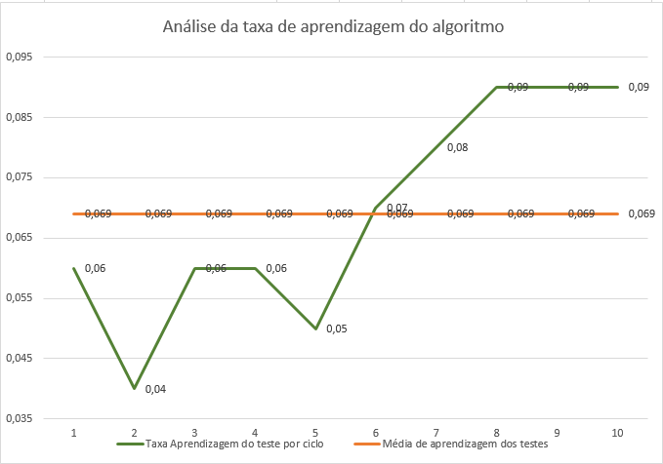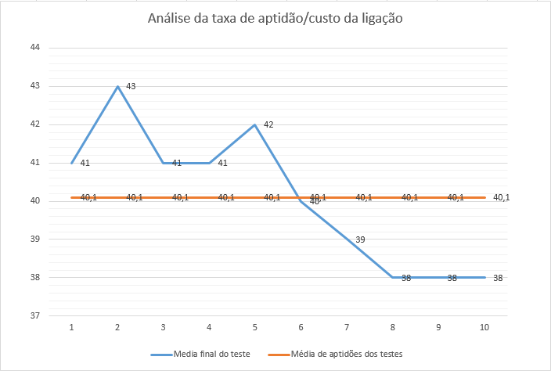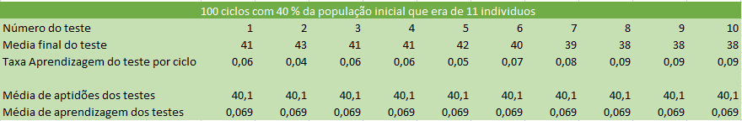

Para comparação executamos a simulação novamente porém utilizando 80% da população inicial:

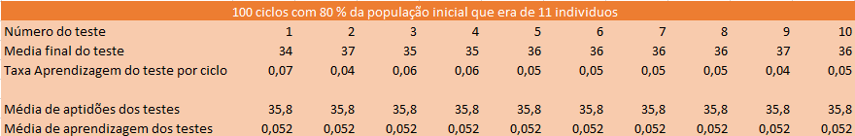

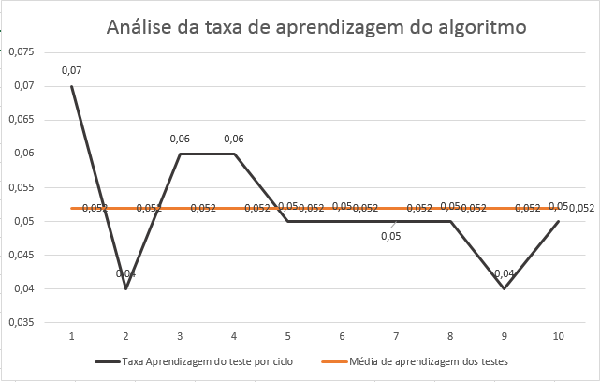

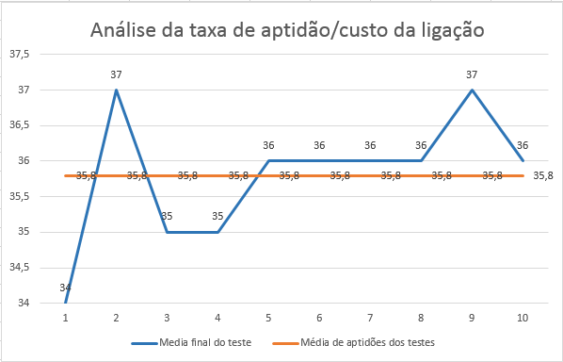

Após estes testes foi possível observar que a quantia de indivíduos selecionados para o crossover influencia diretamente na eficiência do algoritmo, pois percebe-se que o custo das ligações diminuiu do teste 1 para o 2 chegando a quase 5 em média entre eles. Fica claro nestes gráficos que a taxa de aprendizagem é diretamente afetada pela efetividade do algoritmo resultados com custos menores apresentam uma taxa de aprendizado maior comprovando a eficiência do algoritmo que também será posta em prova posteriormente.

Resolvemos testar também a mesma entrada porem com a execução menos ciclos de aprendizagem, neste passamos a utilizar 50 ciclos e as mesmas porcentagens da população 40% e 80% respectivamente. Seguem gráficos resultantes

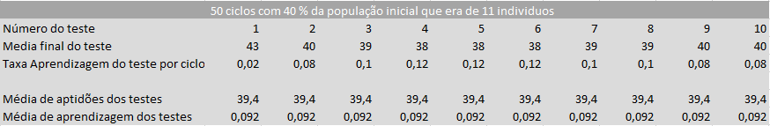

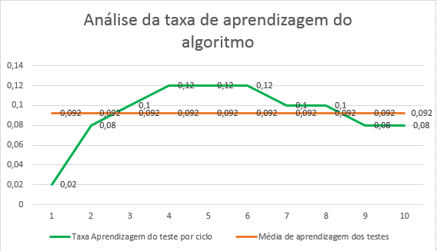

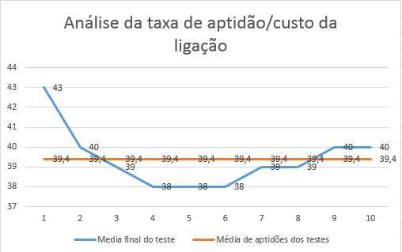

Para comparação executamos a simulação novamente porém utilizando 80% da população inicial:

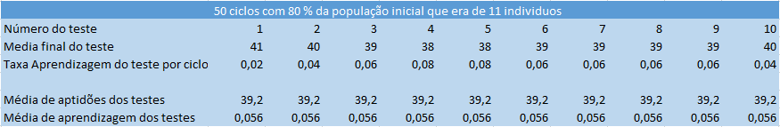

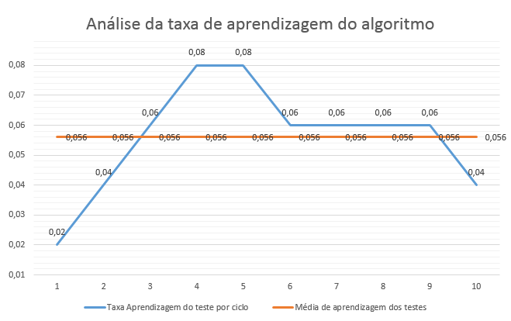

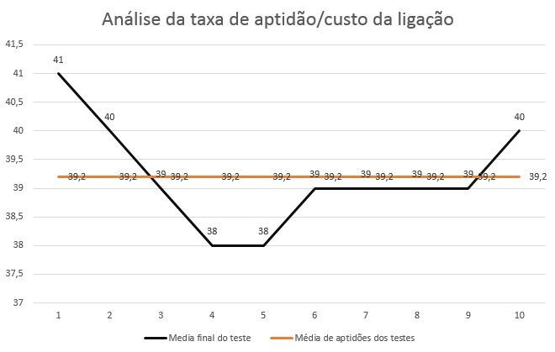

Com uma rápida análise nestes testes identificamos que a quantia de ciclos de aprendizagem é outro fator que tem ligação direta com custos de circuitos melhores e comprovamos novamente que o uso de uma população inicial maior gera resultados melhores, tendo em vista que o algoritmo trabalha com combinações de indivíduos e posterior seleção dos indivíduos melhores para substituição na nova população, quanto mais possibilidades ele tiver para efetuar combinações maiores são as chances de indivíduos de custo inferior serem gerados.

Em uma última simulação optamos por combinar o que havíamos extraído das simulações anteriores, que eram as afirmações de que quanto maior a quantidade simulações e da população inicial melhor seriam os resultados. Então simulamos a execução para mesma entrada porém executando 300 ciclos de aprendizagem e com população inicial de 80% e obtivemos o seguinte resultado:

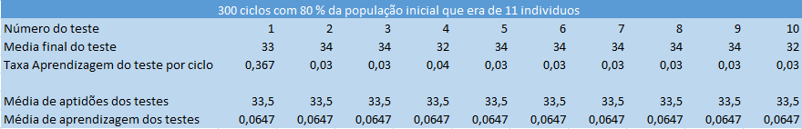

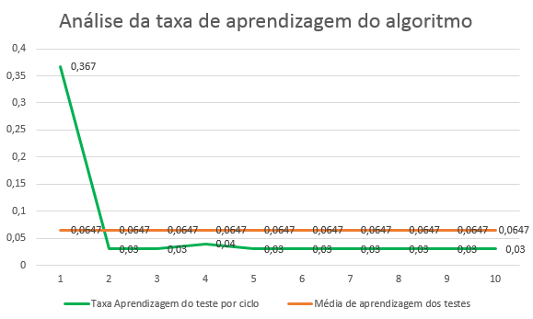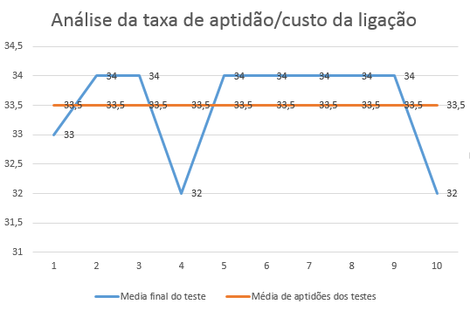

Como pode-se observar o algoritmo apresentou resultados melhores como havíamos afirmado nas primeiras simulações. Observa-se que a média das médias de cada teste diminuiu quase 6 pontos em relação as primeiras simulações.

Com a intenção agora de demonstrar que o algoritmo realmente funciona e gera populações melhores em basicamente 90% dos casos executamos um último teste onde mostramos a efetividade do programa. Nestas 5 simulações utilizamos a mesma população inicial de 80% da entrada de tamanho 11, e pegamos amostras da média dos custos a cada 10 iterações, assim tivemos os seguintes dados e posteriormente o gráfico.

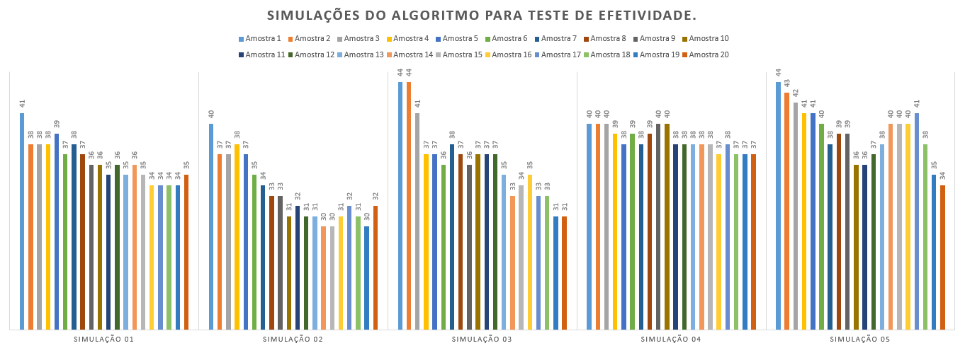

Observa-se que nas 5 simulações os valores das amostras diminuem da primeira para última, demonstrando que o algoritmo cumpre seu papel de a partir de uma população fazer combinações e melhora-la para obter resultados melhores.

No momento você deve estar se perguntando, por que em todos os testes lidamos com média dos indivíduos ao invés de simplesmente fazer as análises pelo melhor caminho/custo gerado? Ai eu te respondo, essa era a única forma de demonstrar que o algoritmo funcionava de fato, pois como ele utiliza geração de indivíduos randômicos ele pode gerar o melhor individuo logo na população inicial e ele não ser alterado até o fim da execução e não seria possível observar a evolução do algoritmo.